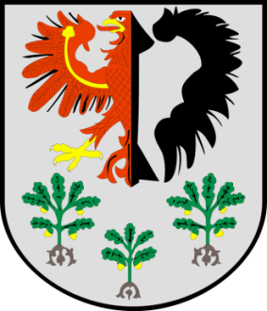
OGŁOSZENIE

WÓJT GMINY KRZĘCIN ZAPRASZA
MIESZKAŃCÓW SOŁECTWA ŻEŃSKO
NA ZEBRANIE WIEJSKIE, KTÓREGO PRZEDMIOTEM BĘDZIE WYBÓR
SOŁTYSA I RADY SOŁECKIEJ.
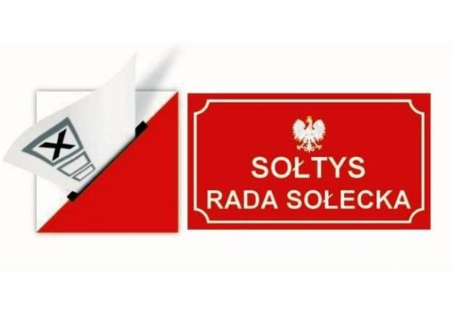
Termin: 21 maja 2024 r., godz. 16.00
Miejsce zebrania: Klub Kultury w Żeńsku

UWAGA: Jeżeli w terminie określonym powyżej nie uzyska się obecności
1/8 mieszkańców uprawnionych do głosowania, w tym samym dniu będą przeprowadzone wybory o godz. 16.30, bez względu na liczbę osób uczestniczących.
PROPONOWANY PORZĄDEK ZEBRANIA:
- Otwarcie zebrania wiejskiego.
- Przedstawienie porządku zebrania.
- Sprawozdanie z działalności sołtysa i rady sołeckiej w poprzedniej kadencji.
- Wybór komisji skrutacyjnej do przeprowadzenia wyboru sołtysa i rady sołeckiej.
- Przeprowadzenie wyborów sołtysa.
- Przeprowadzenie wyborów do rady sołeckiej.
- Zamknięcie zebrania wiejskiego.
Sołtys oraz członkowie rady sołeckiej wybierani są przez stałych mieszkańców sołectwa uprawnionych do głosowania.

WÓJT GMINY KRZĘCIN
BOGDAN WOJCIECH BRZUSTOWICZ

